Aidez-vous des pages 264 et 265 de votre manuel pour compléter les deux cartes
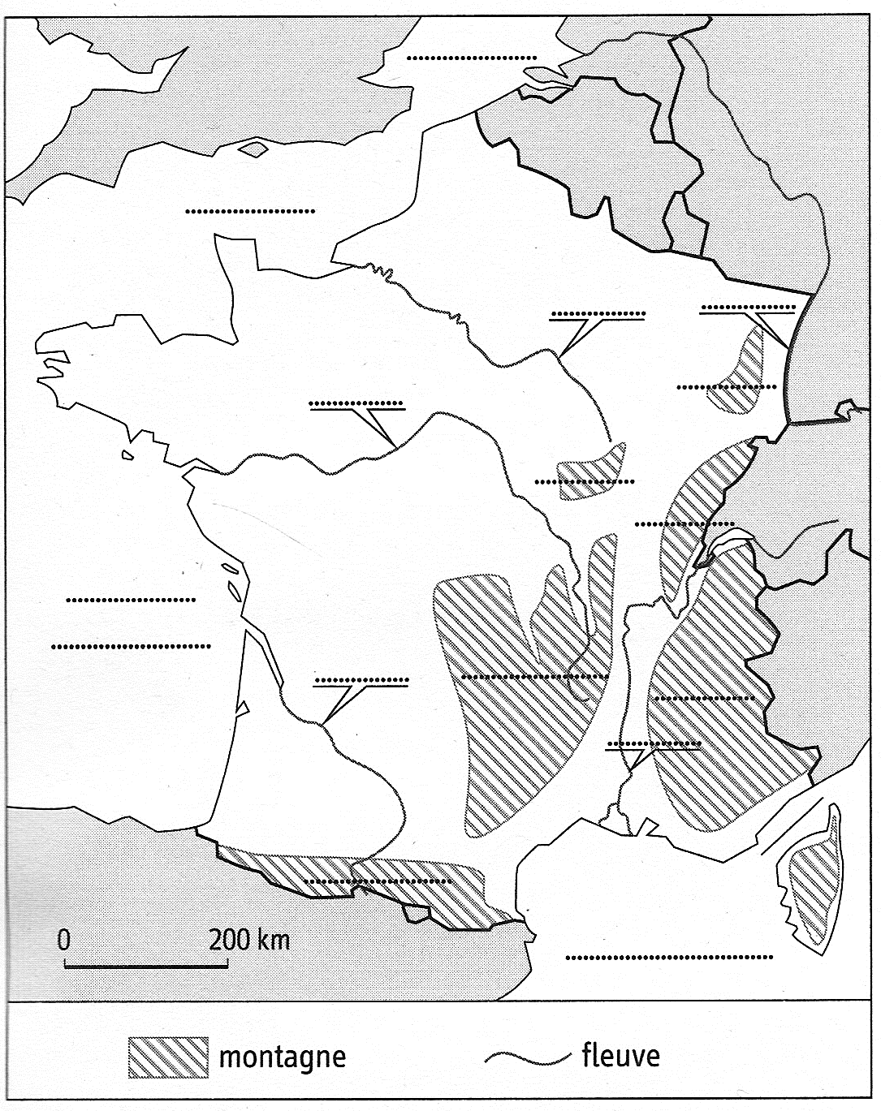 | 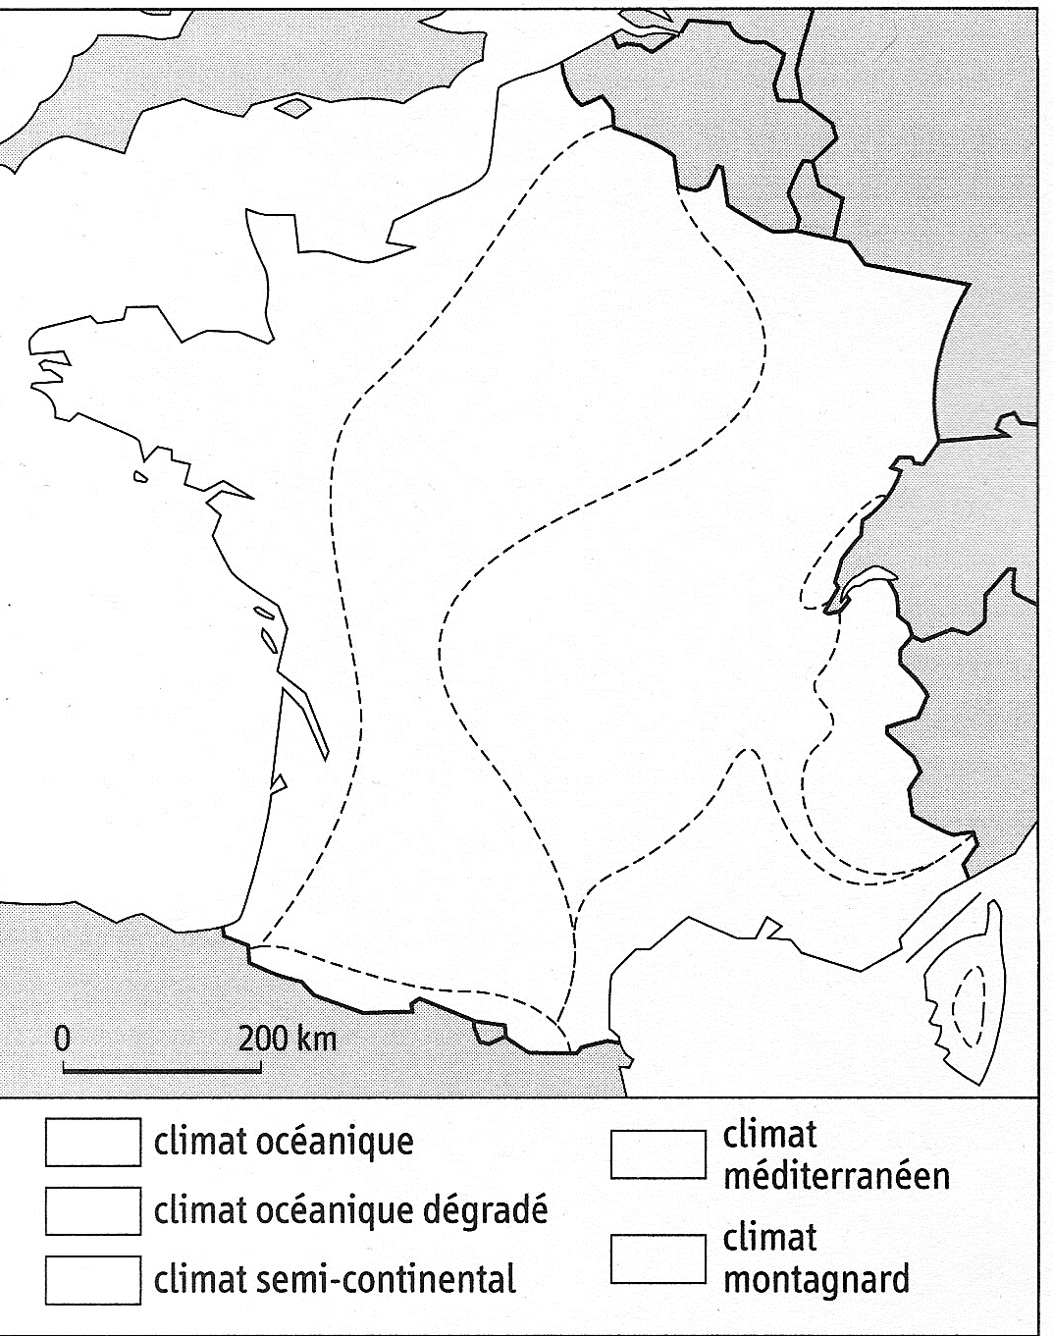
Les grands domaines bioclimatiques :
Localisez les grands domaines bioclimatiques en coloriant la carte et la légende
Le relief en France : Placez le nom des mers et des océans
Placez les cinq grands fleuves et le nom des montagnes

